**Was ist Bitcoin ?**

* Bitcoin ist eine neue Form von Geld P2P, dezentral, das niemand kontrolliert und welches als offenes, kollaboratives Projekt entwickelt wird. - Eine reine Peer-to-Peer-Version von Electronic Cash ermöglicht es, Online-Zahlungen direkt von einer Partei zur anderen zu senden, ohne über ein Finanzinstitut gehen zu müssen.
* Bitcoin ist in all seinen Aspekten eine souveräne Währung.

**Der Energieverbrauch von Bitcoins ist der Schlüssel zu einem nachweislich fairen und sicheren Netzwerk** Alles Geld muss nachweislich knapp und fälschungssicher sein. Der Stromverbrauch von Bitcoins ermöglicht es Menschen überall auf der Welt, ohne Zensur, legitim am Bitcoin-Netzwerk teilzunehmen. „Mining“ bietet Anreize den günstigten Strom zu nutzen. Derzeit sind die billigsten Stromquellen der Welt erneuerbare Energien und „überflüssige“ Energie, bei der der Transport zu aufwändig wäre. **Wenn Sie Bitcoin besitzen**

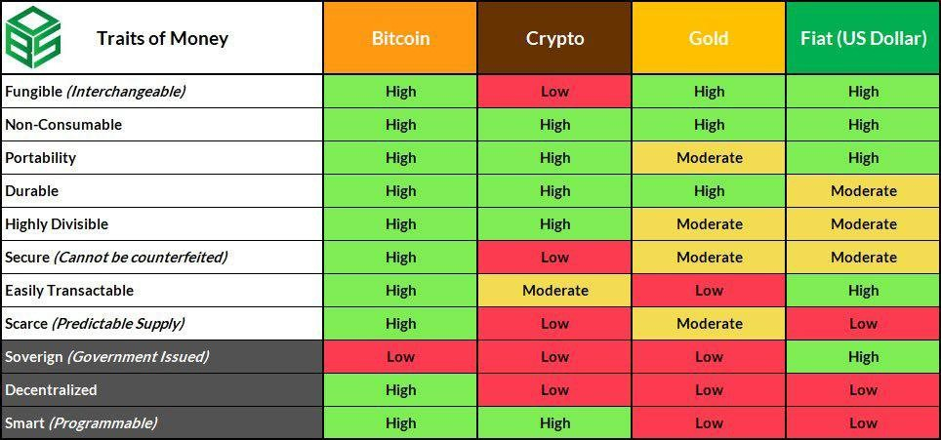

**BESITZEN SIE DIE FRÜCHTE IHRER ARBEIT IN**

**FORM DER HÄRTESTEN WÄHRUNG, DIE ES GIBT**

**WARUM WIR BITCOIN VERWENDEN?**

* BTC kann Zahlungen P2P (Person to Person) abwickeln.
* BTC kann die Banken als Mittelmänner mit ihren Gebühren und Zinsen umgehen. Banken erheben Gebühren für das Halten, Senden, Empfangen und noch vieles mehr. Ihr überholtes Geschäftsmodell basiert auf der Versklavung durch Schulden. - BTC ist eine friedliche Möglichkeit, sich der überbordenden, staatlichen Überwachung zu entziehen. Es erlaubt jedem souveränen Individuum die Wahlfreiheit, staatliche Gewalt nicht finanzieren zu müssen. - BTC ist ein Mechanismus zur Weitergabe von Vermögen an zukünftige Generationen, frei von den blutsaugerischen, heimtückischen Steuern durch übergriffige Regierungen.
* BTC ist keine Methode, um schnell reich zu werden.Bitcoin ist ein Werkzeug, um nicht langsam zu verarmen.

**“Wenn Du nicht dafür bezahlst, bist Du die Ware”**

* BTC erhebt Gebühren für die Nutzung und Absicherung des Netzwerkes. Die Gebühren dienen als finanzieller Anreiz, Transaktionen zu priorisieren. Die Gebühren sind direkt an die Absicherung des Bitcoin gebunden. Sie garantieren einen robusten Zukunftsmarkt, der es „Minern“ ermöglicht, mehr Kapital in die Absicherung von Bitcoins zu investieren. - BTC macht Verwaltungskosten, wie sie für die sogenannten Fiat-Währungen (z.B. EUR, USD, etc.) anfallen komplett überflüssig. - BTC fungiert als Gegenpol zu Bank-Kartellen und despotischen Regierungen

**Wir verwenden BTC, um den Banken kräftig in den Arsch zu treten!**

**Bitcoin-wichtigste Aspekte:**

# FREI

Sie brauchen von niemandem eine Erlaubnis, um es verwenden zu können

# OPEN SOURCE

Jeder kann sich an der Entwicklung des Codes beteiligen und ihn überprüfen

# NICHT KONFISZIERBAR ZENSURRESISTENT

Niemand kann es Dir ohne Deine Erlaubnis wegnehmen

Niemand kann Deine Adressen blockieren, verbieten, oder filtern

# BEGRENZTE MENGE

Es wird maximal nur 21 Millionen BTC geben, immer und absolut

# GRENZENLOS IMMER VERFÜGBAR ES IST IHR EIGENTUM

Weltweit akzeptierte, grenzüberschreitende Zahlungen

Die Nodes und Miner hören NIEMALS auf zu arbeiten

Es ist kein Schuldschein, und damit auch nicht das Geld von jemand anderem

# ES IST DEINE STIMME

Es ist wie die Freie Meinung. In dem Du Bitcoin verwendest, verschaffst Du Dir Gehör

# IHRE SCHLÜSSEL = IHRE BITCOINS SEI DEINE EIGENE BANK

Bewahre sie immer bei Dir privat auf!

Handle entsprechend und denke wie eine Bank!

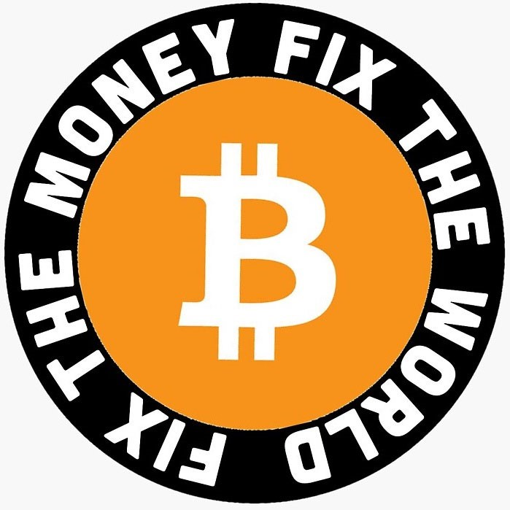

**besser als Legacy-Netzwerke. NC: Gold ist besser. 5000 Jahre! angesichts der Größe von Bitcoin**

**NC: Kriminelle nutzen es!**

**NC: Verbraucht zu viel Energie!**

**Sie mehr Privatsphäre wünschen.**

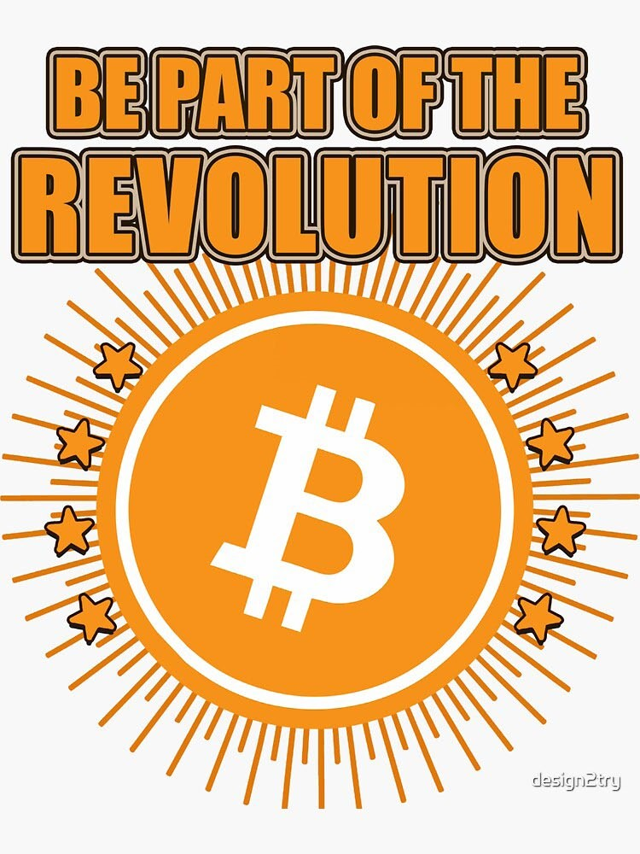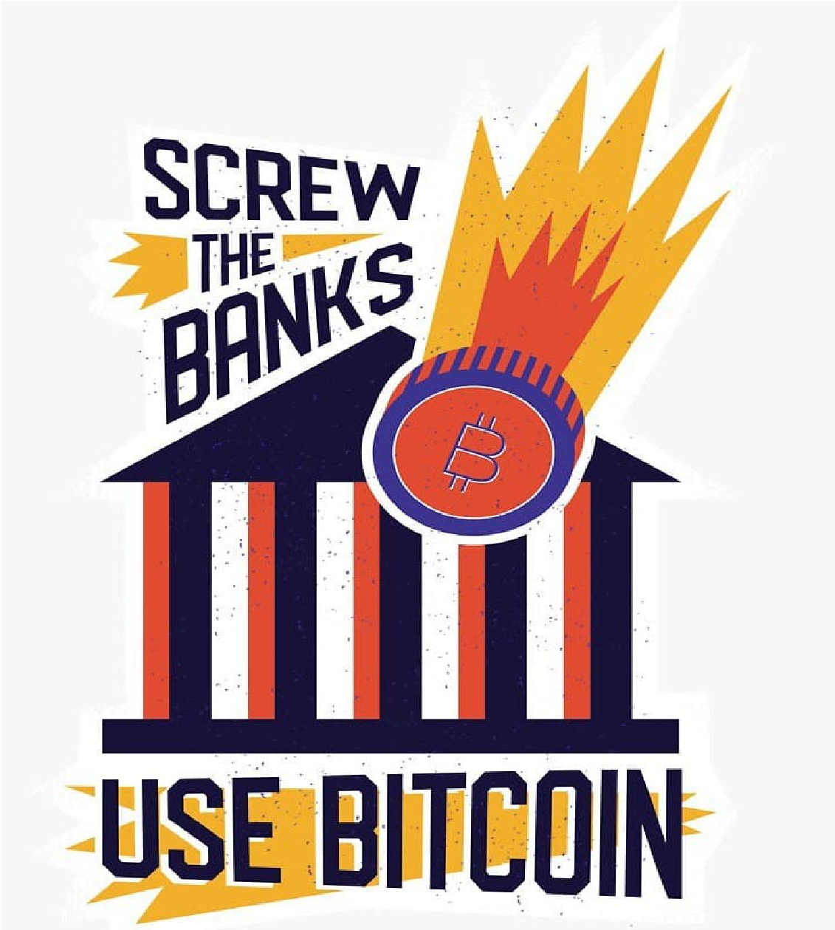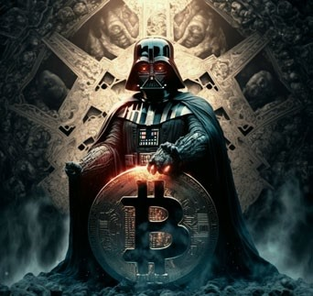

Durchschnittlicher

No-Coiner Fiat-Geldsparer

DarthCoin

Bitcoin Maxi

**NC: Es ist durch nichts abgesichert!**

**DC: Wand aus verschlüsselter Energie und Cyberhornis**

**-**

**sen**

**NC: Es wird von niemandem kontrolliert!**

**DC: Genau deshalb funktioniert es und was macht es**

**DC: Gold ist nur relativ knapp, Bitcoin ist absolut knapp.**

**Auch haltbarer, teilbar, tragbar und erkennbar.**

**NC: Zu flüchtig!**

**DC: Aktien waren in diesem Jahr volatiler, insbesondere**

**NC: Regierungen werden es verbieten!**

**DC: Geografische Arbitrage. Außerdem haben Regierun**

**-**

**gen keine Zuständigkeit für mein eigenes Geld.**

**DC: Es ist nicht anonym, es ist ein öffentliches Hauptbuch**

**DC: Legacy Finance nutzt Größenordnungen mehr**

**NC: Quantencomputer!**

**DC: Nukleare Startcodes und Nasdaq werden vor Bitcoin**

**untergehen**

**NC: Es ist nicht anonym!**

**DC: Es war nie anonym, es ist ein öffentliches Hauptbuch.**

**Verwenden Sie auch das Bitcoin Lightning Network, wenn**

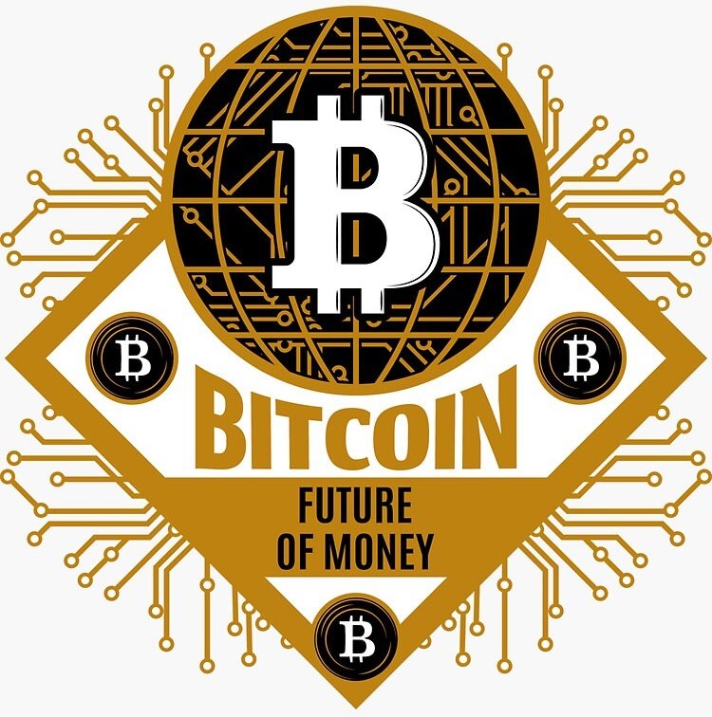

RESSOURCEN:

* **Bitcoin.org** - Offizielle Seite
* **Bitcoin.page** - Ressourcen zu Bitcoin
* **Bitcoiner.guide** - Anleitungen und Tutorials
* **Lightning.how** - Lightning-Netzwerkressourcen
* Bitcoin.directory - alle möglichen Infos

**WEITERE RESSOURCEN UND LEITFADEN:** https://darth-coin.github.io/

**WO MAN BITCOIN KAUFEN KANN:**

hodlhodl.com - P2P no KYC RoboSats - P2P no KYC azte.co - Gutscheine LN nicehash.com - LN support coincorner.co.uk - simple to use, LN support luno.com - simple mobile app

Bitkipi.com - simple mobile app

**BITCOIN WALLETS:**

zeusln.com blixtwallet.com phoenix.acinq.co electrum.org albyhub.com bluewallet.io breez.technology blockstream.com/green

**HARDWARE WALLETS**

coldcardwallet.com trezor.io blockstream.com/jade/